QUI SOMMES-NOUS ? D’OU VENONS-NOUS ?

L’évolution des activités d’EGAB

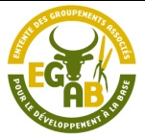
L'EGAB s'est pendant les 20 premières années plus particulièrement investie dans les domaines suivants: : accès aux infrastructures hydrauliques (puits, forages, bassins de rétention etc.), santé humaine (prévention, et soins dans les cases et postes de santé), lutte contre la faim (implantation de banques de céréales, agriculture et maraîchage), accès à l’information, à la formation et à la communication, meilleure valorisation des produits d’élevage, lutte contre la déforestation (gestion de l’environnement, valorisation des produits forestiers), accès aux SFD (promotion de l’entreprenariat), promotion de la femme, promotion des activités sportives et culturelles pour les jeunes

Ces dernières années, elle a mis un accent plus fort sur les activités en rapport avec l’élevage (magasins de stockage et de vente d’aliment de bétail, expérimentation de la culture fourragère et du fauchage et conservation d’herbe de fourrage, mise en place de pharmacies vétérinaires villageoises, introduction de nouvelles races de bovins et ovins).

EGAB veut à l’avenir assurer l’accompagnement des familles à la recherche d’initiatives et élargir l’association au niveau départemental. Elle envisage, après une période d’interruption, la relance d’un système de financement décentralisé mieux adapté.
L’Entente des Groupements Associés pour le développement à la Base rassemble des associations villageoises de développement dans le but de mener des actions communes qui tendent à promouvoir le développement de la zone.

C’est à la suite des sécheresses des années 80 que les habitants de la zone de Barkédji, dans la région de Louga, ont senti la nécessité de créer un cadre de concertation, d’orientation et de prise de décision. « L’Entente des Groupements Associés de Barkédji » (EGAB) a ainsi pris naissance en 1987 à partir de la fusion des comités de développement de Dayane et de Thionokh Diaby créés respectivement en 1983 et 1984 dans l’arrondissement de Barkedji.

Elle s’est réorganisée en 2003 en deux entités associées (EGAB, sur l’arrondissement de Barkedji, et EGAV sur l’arrondissement de Vélingara) à la suite de la réforme administrative créant en 2002 la région de Matam; ces organisations ont fusionné en 2011 dans le cadre de l’actuelle « entente des groupements associés pour le développement à la base ».

L’Entente regroupe aujourd’hui 18 comités composés de plus de 102 sous-comités qui constituent ses cellules de base. Elle compte plus de 2096 membres (soit 48% d’hommes et 52% de femmes) et enregistre actuellement de nombreuses demandes d’adhésion. Ses activités sont très diversifiées et ont évolué dans le temps. L'EGAB est membre de l’Inter--‐Entente et de la fédération FONGS/Action paysanne, du Réseau Billital Maroobé (RBM), du Réseau des Organisations pour le Développement Communautaire (RODEC) et à ce titre est pleinement partie-prenante aux évolutions du mouvement paysan sénégalais et ouest africain.

Le Ferlo, où est implantée EGAB, possède un potentiel pastoral considérable qui lui confère une vocation de zone d’élevage par excellence. Le système de conduite le plus courant est l’élevage extensif traditionnel, fortement marqué pour les ruminants par la recherche de l’eau et des pâturages à travers la transhumance.

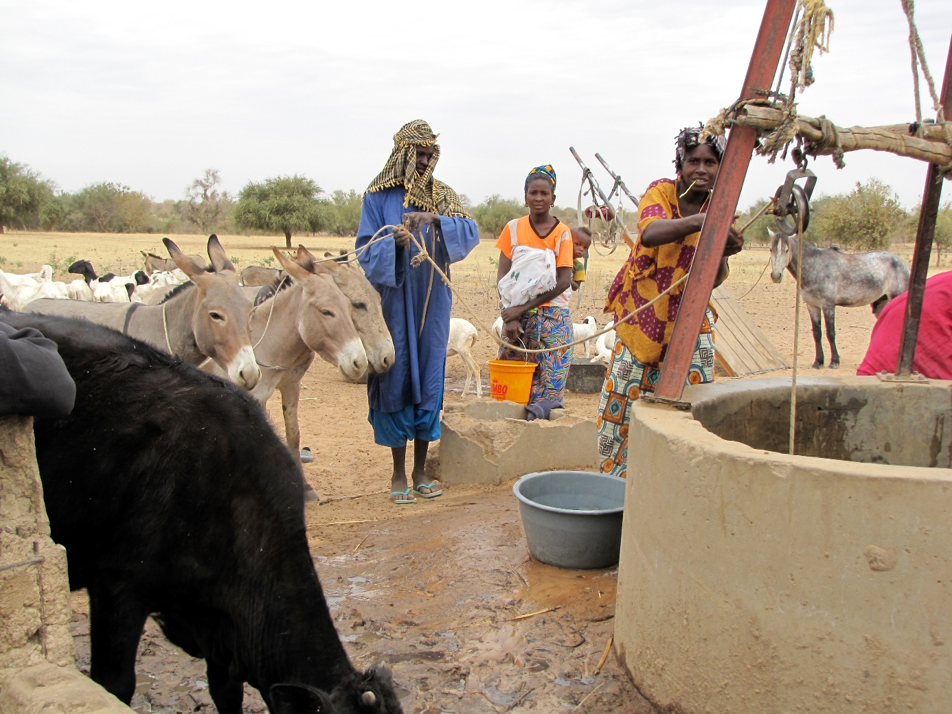
Puit cimenté à Dayane Guélodé (Commune Vélingara Ferlo 1988)

Situation des ressources humaines, matérielles et financières :

Les moyens humains de l’EGAB sont de 20 personnes comprenant le Secrétaire général (coordinateur), 1 Comptable, 1 responsable de suivi-évaluation, les 14 animateurs, 1 chauffeur et 1 gardien, 1 femme de ménage au siège de l’EGAB. Les moyens matériels comprennent le siège équipé, des ordinateurs, des moyens de déplacement (2 Véhicules et 10 motos) et des infrastructures. Sur le plan financier, l’EGAB a bénéficié de ressources financières provenant essentiellement de SOS FAIM, AVSF, FONGS qui lui ont permis de mettre en œuvre ses activités

Situation des ressources de l’EGAB :

RESSOURCES HUMAINES |  | MATERIELS ET INFRASTRUCTURES
Personnels | Quantité | Désignations | Quantité | Etat
Coordinateur/SG | 1 | Siège fonctionnel | 01 | Bon et Ffonctionnel
Comptable (RAF) | 1 | Siège fonctionnel | 01 | Bon et Ffonctionnel
Responsable suivi-évaluation | 1 | Siège fonctionnel | 01 | Bon et Ffonctionnel
Animateurs | 14 | Chaises | 20 | Bon et Ffonctionnel
Chauffeur | 1 | Tables | 04 | Bon état
Gardien | 1 | Armoires | 03 | Bon état
Femme technicienne de surface | 1 | Ordinateurs portables | 06 | Bon état
 |  | Ordinateurs fixes | 02 | Bon état
 |  | Imprimantes | 03 | Bon état
 |  | Véhicules | 02 | 1 Bon état et 1 en panne
 |  | Motos | 10 | 1 en mauvais état
 |  | Magasins | 8 | fonctionnel

La mission de l’EGAB
La principale mission de l’EGAB, c’est l’amélioration des conditions de vie et de production des communautés : lutte contre la faim, contre le manque d’infrastructures hydrauliques, contre l’insuffisance d’accès à la formation et aux soins de santé, mais également contre la dégradation de l’environnement et l’absence de valorisation des produits d’élevage, la citoyenneté.

OU EN SOMMES-NOUS ?

Avec l’appui de plusieurs partenaires stratégiques et techniques, l’EGAB a pu conduire différents programmes qui lui ont permis d’enregistrer des avancées significatives sur le plan politique, organisationnel, économique et social en référence notamment à son cadre d’intervention 2017-2021.

- le cadre politique, organisationnel et institutionnel de l’EGAB et des acteurs locaux a été amélioré.
- L’environnement de travail de l’EGAB et ses capacités organisationnelles ont été améliorés: Une équipe permanente existe (Secrétaire général, RAF, Responsable de sui-évaluation, animateurs, chauffeur, gardien et technicienne de surface) et il y a une bonne dynamique associative au niveau central. Cette équipe dispose de conditions matérielles favorables quoi que la mobilité des animateurs soit encore limitée par le déficit de motos. Les comités et Sous-comités gardent encore un ancrage fort à l’EGAB. Une dynamique d’organisation des femmes et des jeunes de l’EGAB émerge avec la mise en place d’espaces dédiés aux femmes et jeunes ;
- Le cadre politique et institutionnel est plus favorable : L’EGAB a contribué à l’organisation en réseau des éleveurs de la zone (RODEC) et a rejoint la dynamique ouest africaine des éleveurs à travers son adhésion définitive au RBM. Les collectivités locales et les autorités administratives s’appuient beaucoup plus qu’avant, sur les organisations d’éleveurs dont la crédibilité a été rehaussée.
- Pour la reconnaissance des OP de la zone Sylvopastorale : Le RODEC est reconnu par les autorités locales et les partenaires et il existe des dynamiques soutenues de dialogue intégrant les organisations d’éleveurs au niveau local et départemental. L’EGAB a été l’artisan de la mise en place pour le compte des collectivités locales de l’Entente intercommunale de Ranérou qui est un cadre de facilitation de l’intercommunalité dans cette zone. Des propositions d’investissements sont prises en compte dans les programmes publics (unités pastorales, forages, pistes de production, équipements de transformation des femmes, etc.).
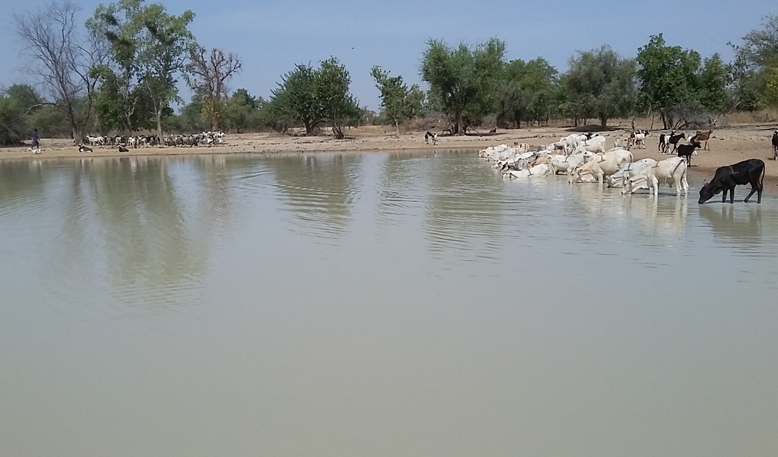
Mare pastorale aménagée avec l’appui de BRACED (commune de Vélingara ferlo 2016)

- Des innovations techniques et technologiques ont été promues
- Des techniques de production et de transformation innovantes ont été adoptées: Les technologies de la stabulation, des magasins d’aliments de bétail, de la réserve fourragère, des semences de qualité, de l’amélioration de l’aviculture traditionnelle, de la transformation du lait ont été introduites avec succès. Aucune de ces technologies n’a été rejetée. La systématisation de leur utilisation n’est pas encore effective mais elles sont valorisées ponctuellement ou partiellement en fonction des possibilités (financement en particulier). La gestion durable des ressources naturelles à travers les Unités pastorales est également une technologie largement adoptée car elle contribue directement à la sécurité alimentaire du bétail. La conduite à partir de 2018 de 10 champs écoles agro pastoraux (CEAP) par EGAB en partenariat avec la FAO. Une formation organisée dans le cadre du Projet « Intégration de la résilience climatique dans la production agro-pastorale pour la sécurité alimentaire dans les zones rurales vulnérables à travers l’approche des champs- école paysans ». Le projet vise à contribuer à la réduction des menaces induites par le changement climatique (CC) en introduisant des actions d’adaptation au changement climatique (ACC) à travers les Champs Ecoles Paysans (CEP) et les Champs Ecole Agro-Pastoraux (CEAP). Les femmes ont bénéficié de ces technologies à travers l’aviculture, la production de lait, la transformation du lait et l’embouche de petits ruminants. Le suivi des exploitations familiales a permis de voir que les exploitations familiales ont amélioré leur taux de couverture alimentaire. En 2012, le taux de couverture alimentaires des membres de l’EGAB était compris entre 3 et 6 mois. En 2016, le taux de couverture global à l’EGAB est de 33% de 3 à 12 mois et 67% de 0 à 3 mois.
Certains changements significatifs sont porteurs d’espoir pour la suite de l’action de l’EGAB. Il s’agit notamment 1) de l’image de l’EGAB qui est de plus en plus perçu par les décideurs locaux (autorités administratives, collectivités locales, projets/programmes) comme un acteur important du développement local ; 2) de la prise de conscience des Ententes, COMUR, comités et sous-comités de leurs rôles et de la nécessité de leur visibilité en tant que organisations autonomes. Ce qui n’était pas le cas il y a quelques années. Cette prise de conscience présage de changements majeurs dans la gouvernance de l’EGAB aux différents niveaux d’organisation. 3) de la dynamique d’organisation des femmes qui est également un atout important pour leur autonomisation. La question du rajeunissement des instances et d’une meilleure intégration des jeunes n’est plus taboue ; elle est discutée et tous s’accordent sur cette nécessité. 4) des progrès économiques enregistrés au niveau des exploitations familiales.

Activités réalisées par l’organisation :
Périodes | Activités réalisées | Partenaires d’appuis
1996-2000 | Implantation d’un programme spécial femme de crédit et épargne pour 600 femmes | CRS
 | Ouverture de 12 centres d’alphabétisation fonctionnelle
2008-2011 | Constructions de 6 magasins d’aliment de bétail | SOS-FAIM
2008-2011 | Fourniture de 75 tonnes d’aliment de bétail | SOS-FAIM
2008-2011 | Appui à la mise en place de 60 étables stabulations d’animaux (production lait et viande) | SOS-FAIM
 | Elaboration d’un document d’orientation stratégique de l’EGAB (DOS)
2015-2018 | Formation et équipement de 10 auxiliaires vétérinaires | Acting For Life, AVSF, FAO
2015-2018 | Construction de 2 parcs à vaccination à Vélingara et Lougré Thioly | Acting For Life, AVSF, FAO
2015-2018 | Aménagement d’une mare pastorale dans la commune de Vélingara Ferlo | Acting For Life, AVSF, FAO
2015-2018 | Ouverture et balisage de 60 km de parcours de transhumance dans la commune de Vélingara Ferlo | Acting For Life, AVSF, FAO
2015-2018 | Construction d’un magasin d’aliment de bétail de 100 tonnes à Houdallaye | Acting For Life, AVSF, FAO
2015-2018 | Fourniture de 74 tonnes d’aliment de bétail dans le département de Ranérou Ferlo | Acting For Life, AVSF, FAO
2015-2018 | Création de 12 Unité pastorales | Acting For Life, AVSF, FAO
2015-2018 | Mise en place de 4 parcelles de maraichage pour les femmes | Acting For Life, AVSF, FAO
2015-2018 | Mise en place et conduite de 10 Champs Ecoles Agro Pastoraux (CEAP) | Acting For Life, AVSF, FAO
2015-2018 | Elaboration d’un plan stratégique de mise en œuvre des orientations du DOS

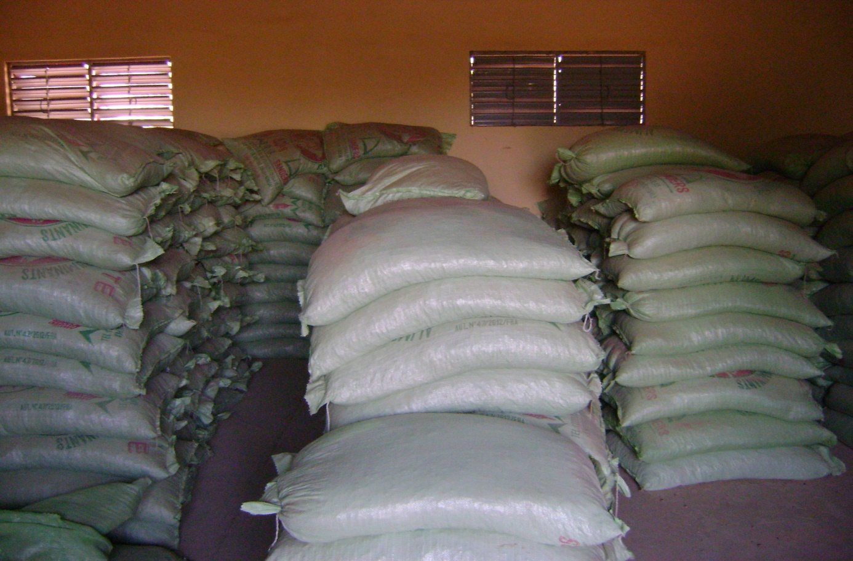

Magasin d’aliment de bétail à Domoké (Commune Thiél 2014)

OU VOULONS-NOUS ALLER ? COMMENT Y ALLER ?

- LES ORIENTATIONS STRATEGIQUE DE L’EGAB
  - Les principaux enjeux de l’EGAB
Le processus d’autoévaluation de l’EGAB a mis en évidence trois problématiques centrales autour desquelles devrait travailler l’EGAB les prochaines années. Il s’agit de :
- La Sécurité alimentaire et nutritionnelle des exploitations familiales et du cheptel (survie des exploitations familiales et du patrimoine animal);
- La Survie de l’agropastoralisme en tant que système de production et système culturel face aux diverses menaces (disponibilité fourragère, foncier pastoral, exode des jeunes, etc.) ;
- La Survie de l’EGAB en tant qu’organisation professionnelle et mouvement social (dynamisme des différents niveaux d’organisation).
Les enjeux qui en ressortent se présentent comme suit :
Enjeux d’ordre économique, social et environnemental
Les enjeux portent sur les conditions de vie des populations dans un contexte d’incertitudes et de menaces. Il s’agit d’une part, de renforcer la sécurité alimentaire et nutritionnelle des exploitations familiales et des communautés locales et d’autre part, de renforcer la résilience des exploitations familiales et des communautés locales face au changement climatique et aux autres changements structurels.
Ces enjeux prennent en compte : l’amélioration des performances des filières agropastorales : lait, viande, céréales, légumineuses ; Autonomisation des femmes et des jeunes ; la lutte contre la soudure et les catastrophes, le renforcement de la veille sur les ressources productives; la sécurité alimentaire du bétail ; l’amélioration de la nutrition et de l’accès aux services socio-économiques.
Enjeux d’ordre socio-organisationnel
Cet enjeu concerne la survie même de l’EGAB en tant qu’organisation sociale et professionnelle. Il s’agit de réhabiliter les dynamiques associatives à tous les niveaux de l’EGAB à travers (i) la rénovation de l’organisation (adaptation des textes statutaires, renouvellement et rajeunissement, etc.) ; (ii) la relance des dynamiques d’autopromotion (Rénovation et renforcement du dispositif d’animation et des outils de travail, formation des élus, des organes et des animateurs, etc.).
Enjeu d’ordre politique
L’enjeu politique est de contribuer à la préservation du pastoralisme et des communautés d’éleveurs. Les conditions cadres (politiques et institutionnelles) doivent donc être favorables. Pour ce faire il s’agira de consolider de la visibilité et du leadership de l’EGAB et de ses démembrements et de contribuer 1) au renforcement de la cohésion des organisations d’éleveurs aux niveaux local et national ; 2) à la consolidation du rôle des agropasteurs et de leurs organisations dans la conception et la mise en œuvre des projets de territoires des collectivités locales ; 3) au plaidoyer pour le pastoralisme (préservation de l’espace pastorale ; infrastructures, etc.) ;
  - Les options stratégiques de l’EGAB
    - L’EGAB confirme les bases de son document d’orientation stratégique
L’EGAB confirme l’actualité de sa vision en cinq axes et 36 points (voir annexe):
- Nous voulons une transformation des exploitations familiales : Des familles sécurisées, accédant au bien-être ; Des exploitations familiales viables, mieux équipées, diversifiées, bien gérées ; De bonnes prévisions, des décisions partagées ;
- Pour permettre l'évolution des exploitations, il faut une économie renforcée : c’est-à-dire, des productions pastorales améliorées ; la création de nouvelles activités et d'emplois tout au long de la chaîne de transformation et de commercialisation ; la maîtrise par les éleveurs des marchés de commercialisation et d'approvisionnement ; des systèmes de financements appropriés et contrôlés par les éleveurs ; des politiques de soutien aux efforts des acteurs économiques de la zone ;
- Nous voulons la sécurisation de l'espace et le renouvellement des ressources naturelles pour donner une assise durable à l'économie et aux exploitations familiales : Sécurité foncière, gestion avisée, harmonisée, participative et responsable de l'espace, des ressources pastorales, de la fertilité, de l'eau ;
- Nous voulons construire une société épanouissante sachant gérer les conflits et les ressources : une "société de développement" c’est à dire une société de bien-être, solidaire, très unie, équitable, paisible, basée sur les principes de l'Islam et les valeurs pastorales ; une société qui donne aux femmes leur place et intègre ses enfants ; de bonnes relations internes et externes ; des pouvoirs locaux qui servent les intérêts des populations ; une bonne organisation sociale.
- Nous devrons affirmer notre identité d'agropasteurs pour bien orienter la construction de la société et le développement de la zone. Nous voulons être reconnus comme des "éleveurs" compétents, connaisseurs ; des femmes et des hommes dignes et justes, maîtres de nous-mêmes, éduqués, unis ; des citoyens responsables qui savent défendre leurs intérêts.
L’EGAB confirme les défis prioritaires et les buts identifiés par le DOS
- Quatre défis prioritaires : 1) Mieux valoriser l'espace et les ressources ; 2) Mieux maîtriser l'élevage familial ; 3) Mieux maîtriser l'organisation et la gestion de l'économie ; 4) Mettre l'économie au service d'une société épanouissante
- Trois buts : i) Bénéficier des richesses de l’élevage ; (ii) Produire et vivre en sécurité ; (iii) Bien vivre ensemble en société

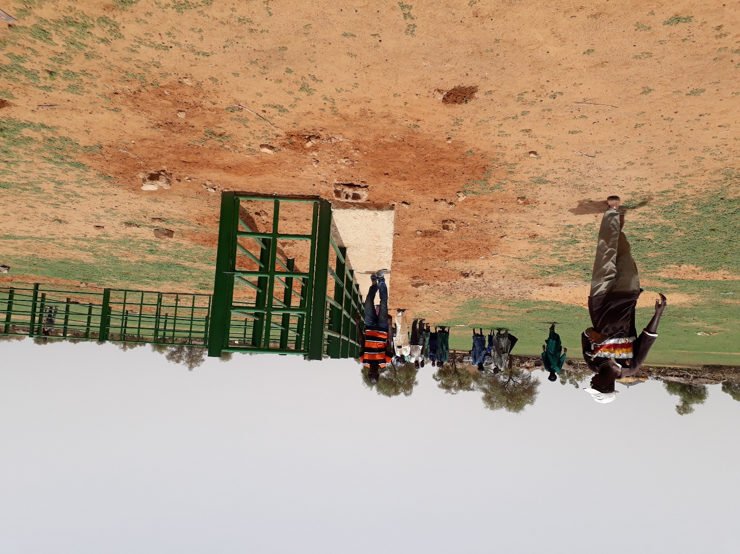
Parc à vaccination (Commune de Lougré Thioly 2018)

L’EGAB confirme ses objectifs prioritaires et chemins pour concrétiser sa vision
- Cinq objectifs prioritaires :
  - Priorité 1 : La transformation des exploitations familiales
  - Priorité 2 : Le renforcement de l’économie de la zone
  - Priorité 3 : Sécuriser l'espace et renouveler les ressources qui sont sur cet espace
  - Priorité 4 : La construction de la société de demain
  - Priorité 5 : Affirmer notre identité d'agropasteurs
- Une stratégie d’action à quatre chemins : Le chemin de l’action pour transformer ; le chemin de l’influence ; le chemin du savoir et savoir-faire (connaissances) et le chemin de l’organisation
    - L’EGAB confirme son ancrage dans les Ententes et le mouvement paysan
L’EGAB renouvelle son engagement dans le mouvement des Ententes de groupements associés dont la profession de foi sert de principe d’action. A cet effet elle œuvrera pour la solidarité, la cohésion sociale, et le développement à la base à partir de dynamiques d’autopromotion notamment au niveau des sous-comités. L’EGAB contribuera aussi à la vie associative de l’Inter-Entente et de la SAPCA-EGAS.
Par rapport au mouvement paysan, l’EGAB réaffirme son ancrage au niveau local, national et régional (RBM, ROPPA). En particulier, l’EGAB s’engage avec les organisations d’élevage et le réseau paysan du CNCR à défense les intérêts des agropasteurs et à contribuer à une transformation maitrisée et durable des systèmes de production agropastoraux. L’EGAB s’approprie du défi économique du mouvement paysan et s’appuie sur les trois leviers de la stratégie paysanne à savoir :
- Axe stratégique 1 : Améliorer durablement la productivité globale des exploitations familiales ;
- Axe stratégique 2 : Améliorer la maîtrise de l’espace par les exploitations familiales et leurs organisations ;
- Axe stratégique 3 : Contribuer à la construction d’un tissu économique et social régional qui stimule ces progrès et améliore les conditions de vie et de travail dans le monde rural.
  - Les priorités d’action de l’EGAB à l’horizon 2021
Face à ses enjeux, cinq défis interpellent l’EGAB et constitueront ses priorités d’action à l’horizon 2021. Les trois premières priorités adressent la survie des exploitations familiales, la quatrième et la cinquième priorité concerne respectivement la survie de l’EGAB en tant qu’organisation sociale et de développement et celle du pastoralisme.

